Име:___________________________________  ПРОНАЂИ БРОЈЕВЕ Бројеви до милион  Хиљаду седамсто деведесет, деветнаест хиљада шестсто, деведесет хиљада петнаест, триста хиљада триста тридесет, сто хиљада три.  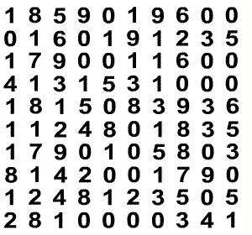 |  | Име:___________________________________  ПРОНАЂИ БРОЈЕВЕ Бројеви до милион  Хиљаду седамсто деведесет, деветнаест хиљада шестсто, деведесет хиљада петнаест, триста хиљада триста тридесет, сто хиљада три.
Име:___________________________________  ПРОНАЂИ БРОЈЕВЕ Бројеви до милион  Хиљаду седамсто деведесет, деветнаест хиљада шестсто, деведесет хиљада петнаест, триста хиљада триста тридесет, сто хиљада три, сто једна хиљада четирсто једанаест, |  | Име:___________________________________  ПРОНАЂИ БРОЈЕВЕ Бројеви до милион  Хиљаду седамсто деведесет, деветнаест хиљада шестсто, деведесет хиљада петнаест, триста хиљада триста тридесет, сто хиљада три, сто једна хиљада четирсто једанаест,

